**PRACTICA 3: CONTROL EXPERTO**



**Nombre**: Gonzalo Sanz Rodríguez

El objetivo de esta práctica: Mejorar de forma automática la sintonía cualitativa de los parámetros de un controlador PID mediante un sistema experto cuyo motor de inferencias esté formado por un conjunto de reglas obtenidas a partir de la experiencia (estudiado en la teoría). Utilizar el programa “control_experto.m” que realiza una sintonía previa automática del PID mediante el método de Ziegler-Nichols

**1º- Observar la respuesta del sistema cuando aumentamos o disminuimos las ganancias del PID.**

Para empezar, ejecutaremos nuestro programa sin ninguna modificación previa, los resultados obtenidos son los siguientes.

* **Sin modificaciones**
  + **Ganancia crítica y periodo:**

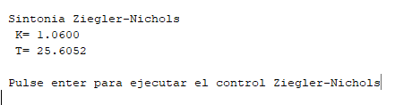

* + **Tr,Tp,Tss,Mp,ys:**

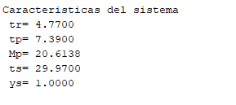

**Y la gráfica resultante obtenida con los valores:**

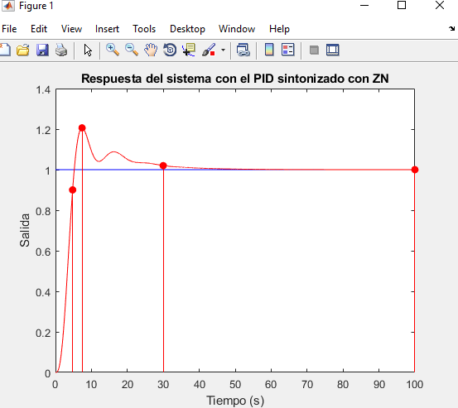

(La modificación de los valores del PID se realizará en el siguiente apartado)

**2º- Formar una base de conocimientos (BC) con las observaciones anteriores sobre la influencia de esos parámetros en la respuesta del sistema (reglas):**

Una vez que somos capaces de entender cómo funciona nuestro sistema con sus valores por defecto, se procede a crear una base de conocimiento formada por una serie de evidencias obtenidas a partir de la experimentación sobre los valores del PID en forma de aumentos o disminuciones.

Los valores por defecto del PID son los siguientes:

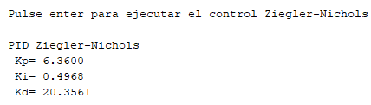

* **Variaciones de la ganancia proporcional (Kp):**
* Aumentamos Kp: Como hemos podido aprender durante esta asignatura aumentando la componente proporcional podemos esperar que nuestro sistema se vuelve más rápido (es decir un **descenso en el tiempo de subida,** y por tanto el **tiempo de pico también se aprecia un descenso** considerable, esto tiene sentido pues si nuestro sistema se vuelve más rápido cabe esperar que llegue antes al valor deseado), pero por el contrario este se vuelve mas **inestable** y tiene más a **oscilar**.

Kp =6.36 -> Kp = 10

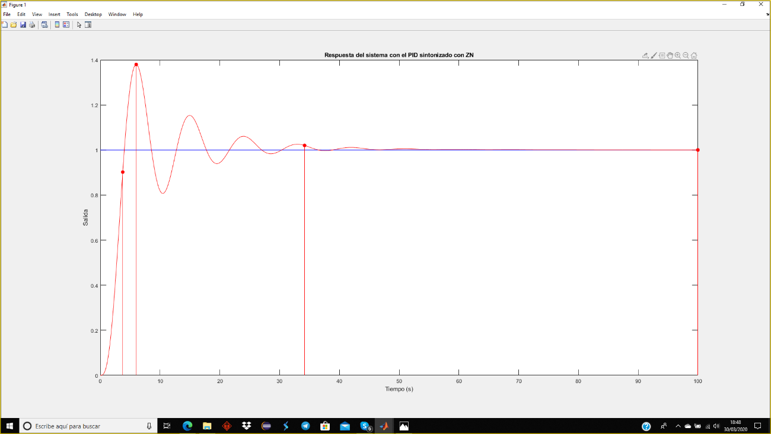

Como he mencionado previamente los valores obtenidos eran de esperar puesto que pese a ser un sistema más rápido se puede apreciar fácilmente el aumento de la inestabilidad del sistema.

* Disminuimos Kp: Si disminuimos la ganancia proporcional podemos observar como el sistema se vuelve **más lento,** pero también tiende **más la estabilidad** con el tiempo**.**  He decidido utilizar un valor tan bajo ya que así es más fácil observar las diferencias.

Kp = 6.36 -> Kp = 2.5

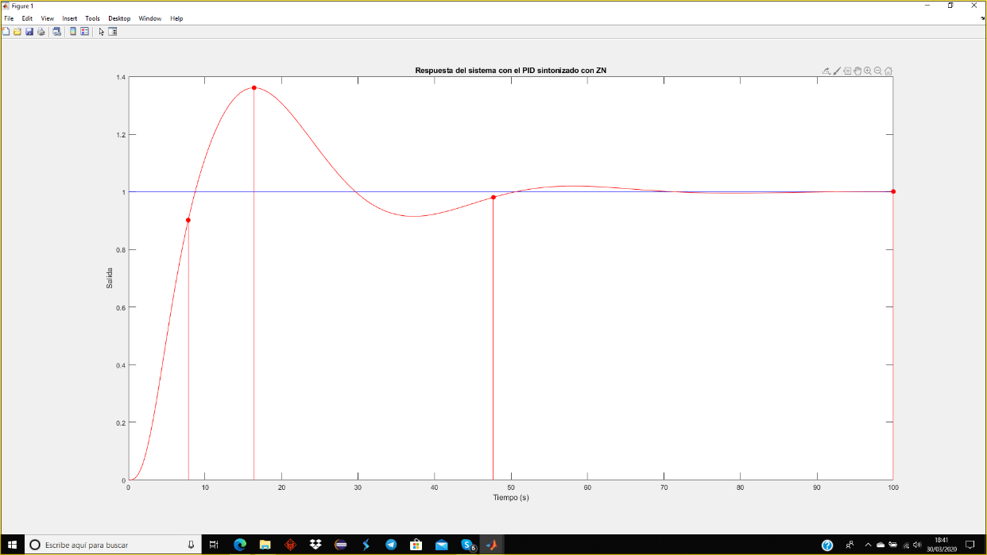

El sistema se vuelve más lento ya que tarda más en llegar al valor deseado (tiempo de subida) y por tanto el tiempo de pico también aumenta, así como las oscilaciones en el sistema son menores.

* **Variaciones de la ganancia integral (Ki):**
* Aumentamos la integral: En el caso que decidamos aumentar Ki lo que vamos a poder observar es que los parámetros que se van a ver afectados son los siguientes: el **tiempo se asentamiento**  se debe de ver reducido por ejemplo en nuestro caso el sistema por defecto tenia un valor de tss = 30 y si nos fijamos en la grafica este es incluso mayor esto es debido a que la integral al mismo tiempo que **reduce el estado estacionario** también aumenta la inestabilidad y como podemos observar en la imagen este nuevo sistema es mas inestable y por tanto tarda mas en estabilizarse ( como contrapartida el tiempo de asentamiento se ve afectado) .

Ki = 0.49 -> Ki = 2

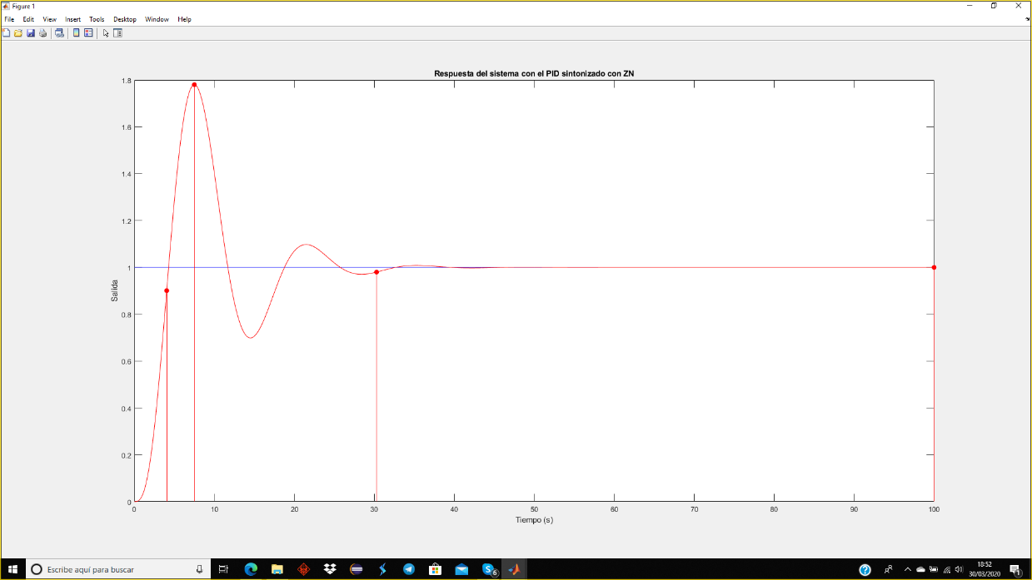

El sistema además de ser un poco más inestable también es más rapido por eso el tiempo de pico es menor, igual que el tiempo de subida y un poco más de sobreelongación

* Disminuimos la integral: Al disminuir la ganancia integral lo que provocamos en el sistema es que nuestro sistema posee un **estado estacionario mayor**, nuestro sistema ni siquiera llega al valor deseado, además de este inconveniente también posee otros, debido a que reducimos la integral nuestro sistema se vuelve un poco mas lento es decir, el **tiempo se subida** y de **pico** aumentan, a excepción de la sobreelongación que disminuye respecto del original, y al ser más lento esto provoca así mismo que el **tiempo de asentamiento también aumente.**

Ki =0,49 →0,2

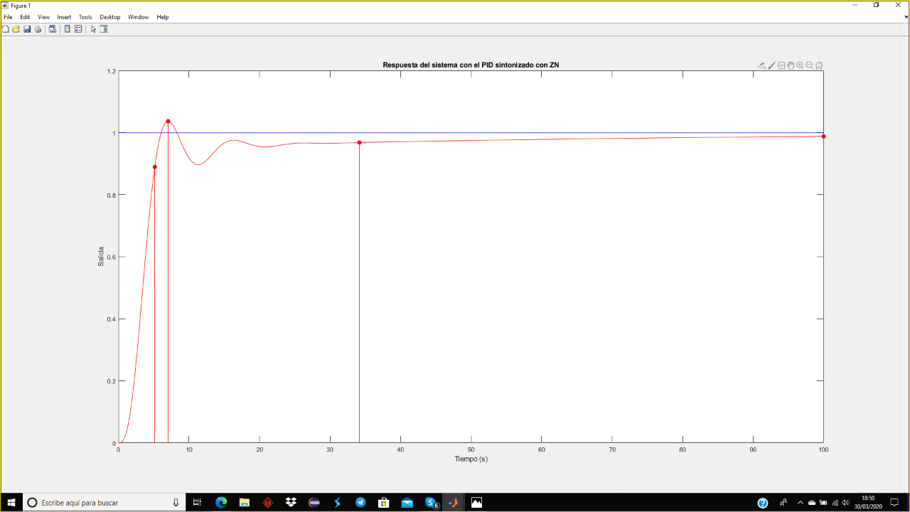

* **Variaciones de la ganancia derivativa (Kd):**
* Aumentamos la derivativa: Si decidimos aumentar la ganancia derivativa lo que va a ocurrir en nuestro sistema es que este va a ser mucho mas **estable**, pero como podemos observar en la foto es que aumentando considerablemente la Kd lo que va a ocurrir es que nuestro sistema se realentiza drásticamente, **pese a que no haya oscilaciones** en este el tiempo se asentamiento aumenta casi en 10 puntos, la **sobreelongación** es menor y los tiempos de subida y de pico son mayores.

Kd = 20 -> Kd = 30

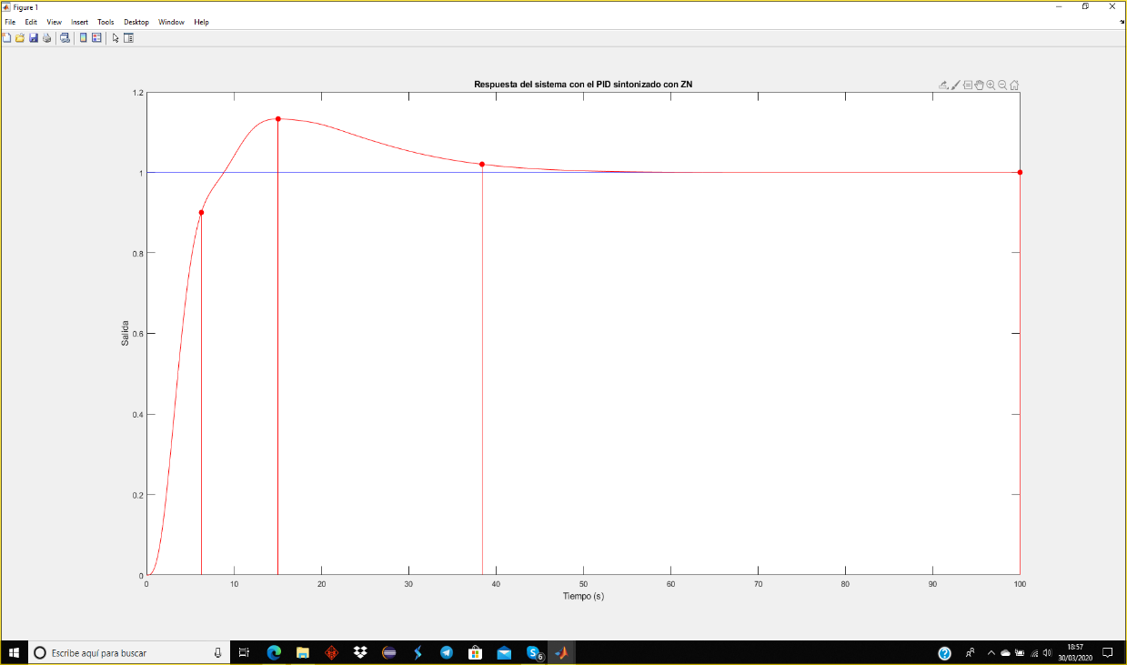

* Disminuimos la derivativa: Por último, si decidimos disminuir la derivativa hasta niveles muy bajos respecto de su valor por defecto, nuestro sistema va a verse afectado por un **gran incremento en la velocidad de respuesta del sistema**, provocando así mismo una gran cantidad de **oscilaciones** y por tanto un **aumento de la sobreelongación**.

Kd = 20.14 -> Kd = 10

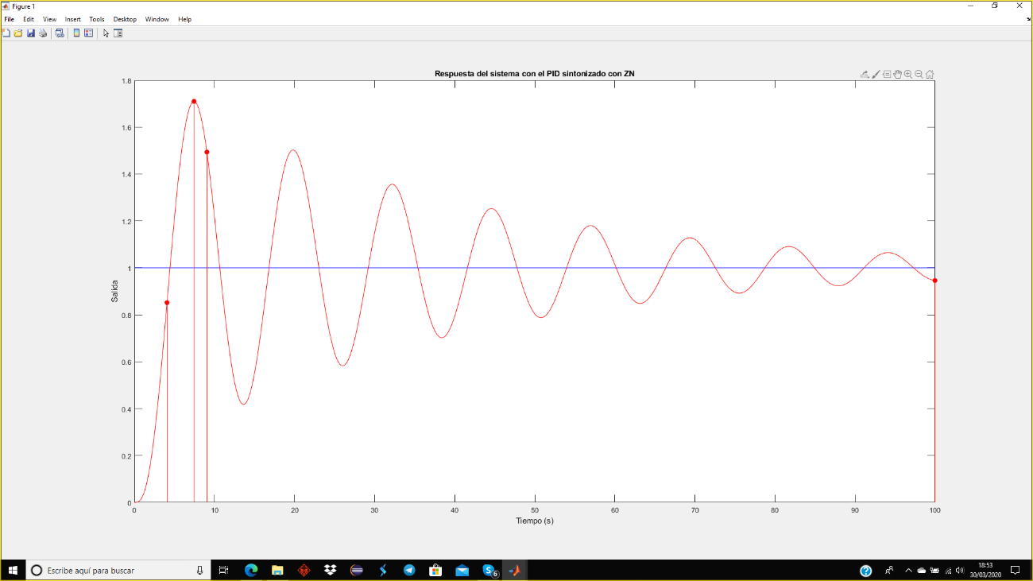

Notas:

Los experimentos los realicé modificando manualmente los valores de la ganancia proporcional/integral/derivativa individualmente apreciando los cambios que estos provocaban; los cambios los realicé individualmente debido a que en los siguientes apartados se realizara una experimentación más exhaustiva. Trate de escoger valores muy exagerados puesto que de esa manera se pueden apreciar mejor los cambios.

**3º- Encontrar unos valores aceptables de los incrementos o decrementos de los parámetros del PID para ser utilizados en las reglas:**

Gracias a toda la información recolectada en el apartado anterior, podemos intentar diseñar un sistema de reglas en las que tenemos que tener en cuenta la dependencia que tienen las ganancias (proporcional /integral / derivativa) entre ellas, puesto que los cambios en cada una de ellas afectan al resto.

Se nos adjunta una serie de **especificaciones previas** para probar nuestro sistema:

**tr 4 seg ; tp < 20 seg ; sobrelongación <15%; tss < 30 seg; yss = 1**

Como los valores por **defecto de nuestro sistema** son los siguientes:

**tr 4,770 seg ; tp 7,39 ; sobrelongación 20,61; tss 29,97; yss 1**

Podemos apreciar que deberíamos de enfocarnos en reducir el tiempo de subida, por lo que se va a ver afectado también el tiempo de pico y la sobreelongacion, para poder realizar estos incrementos nos disponemos a realizar cambios en el incremento o decremento de **nuestras ganancias.**

El decremento de estas variables esta profundamente ligada al **incremento de la Kp**, y al  **incremento de la Kd**, puesto que si incrementamos la Kp haremos a nuestro sistema mas rápido y por tanto el **tr** y **tp se verán reducidos**, asi mismo para poder **reducir la sobreelongación** debemos de **incrementar la ganancia derivativa**.

Después de una serie de pruebas, opte por realizar los siguientes cambios en las ganancias:

- **Kp**: He podido apreciar que el sistema funciona de una manera mas optima si decremento la **Kp** un poco mas de lo que se incrementa de esta manera y puesto que realiza muchas iteraciones el sistema va a ir ajustando la ganancia proporcional de una manera mas cuidadosa. Es importante remarcar la importancia de la condición de entrada del **if** ya que lo que nosotros buscamos es que se ajuste lo máximo posible al valor que nosotros le especificamos y en caso de que se pase del valor queremos que se reduzca para que siempre sea un poco menor.

if tr > espec(1)

pid(1)=pid(1)+(pid(1)* 0.2);

else

pid(1)=pid(1)-(pid(1)* 0.45);

end

He utilizado un sistema de porcentajes en el que se amplia o decrementa proporcionalmente respecto del porcentaje, los valores como 0,2 y 0,45 han sido elegidos después de un gran numero de pruebas.

- **Kd:** Como he comentado en la introducción de este apartado también es necesario incrementar en gran medida la componente derivativa ya que de esa manera podremos hacer que la **sobreelongacion se reduzca en una gran medida** y de esa manera hacer que nuestro sistema sea mucho mas estable de lo que era inicialmente, pero como contrapartida hacemos mas lento a nuestro sistema. De distinta manera que con la ganancia proporcional aquí estamos interesado en incrementar mucho la componente derivativa ya que en el punto anterior hemos incrementado Kp mucho por lo que tenemos que ajustar la derivativa más aun.

Modificación 1:

if espec(3) <= Mp

pid(3)=pid(3)+ (pid(3) * 0.9); % Derivativa

else

pid(3)=pid(3)- (pid(3) * 0.05);

end

Los valores de 0,9 y 0,05 se han logrado gracias a varias pruebas inicialmente la proporción de incremento / decremento era mucho menor pero haciendo ajustes y utilizando porcentajes como en el caso previo he llegado a estos valores.

El problema que nos encontramos con el sistema de esta manera es que pese a que los valores obtenidos con estas modificaciones son válidos pues encajan dentro de las especificaciones que nosotros hemos impuesto a nuestro sistema, la sobreelongacion es demasiado baja y como podemos apreciar la componente proporcional se incrementa demasiado, además de que la comparación entre la ganancia proporcional no debe de ser tan sumamente alta.

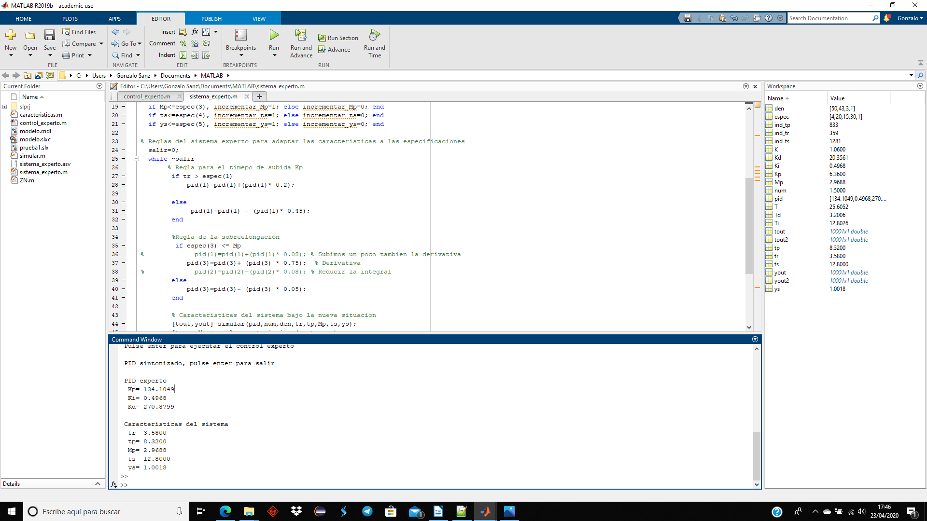

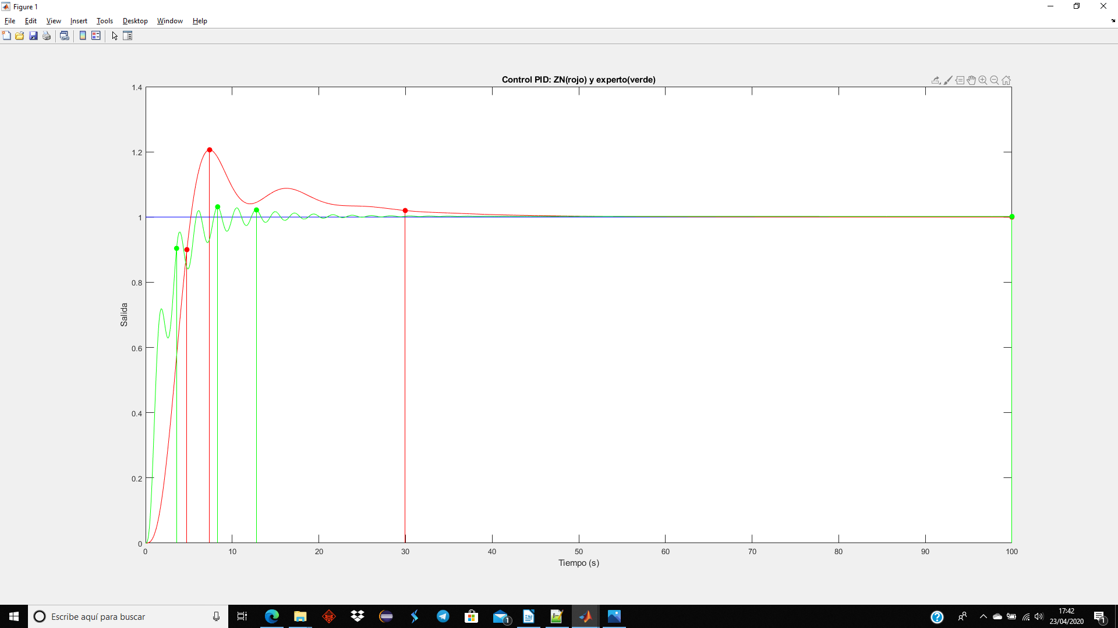

Modificación 2:

if espec(3) <= Mp

pid(1)=pid(1)+(pid(1)* 0.08); % Subimos un poco tambien la derivativa

pid(3)=pid(3)+ (pid(3) * 0.75); % Derivativa

pid(2)=pid(2)-(pid(2)* 0.08); % Reducir la integral

else

pid(3)=pid(3)- (pid(3) * 0.05);

end

Debido a los problemas vistos anteriormente era fácil apreciar que era necesario que si se incrementaba tanto la componente derivativa, era necesario incrementar también la componente proporcional aunque fuese un valor ínfimo, ya que funciona con porcentajes iba a ayudar mucho al ajuste de los valores. Para ayudar al ajuste también decidí disminuir un poco el factor de subida de la derivativa.

Finalmente viendo los resultados obtenidos no eran lo suficientemente buenos, ya que el sistema era demasiado rápido y por culpa de esto, se creaba mucha sobreelongación, por lo que opte por reducir de una muy pequeña manera la integral.

Con estas modificaciones los valores obtenidos son bastante prometedores:

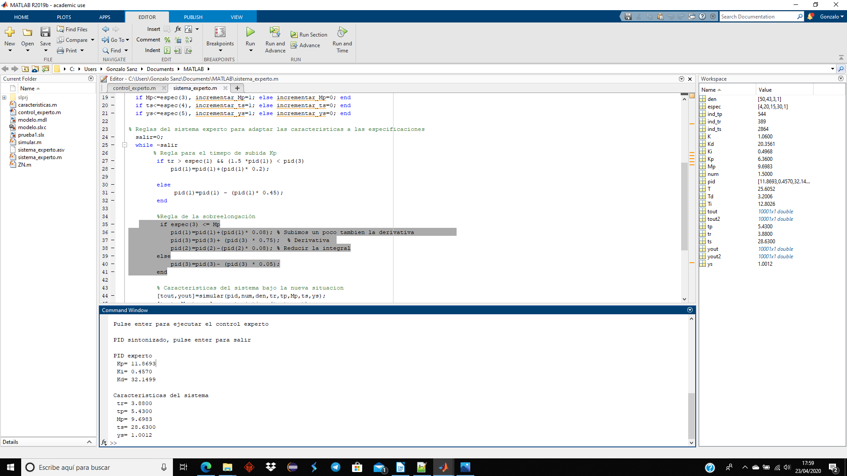

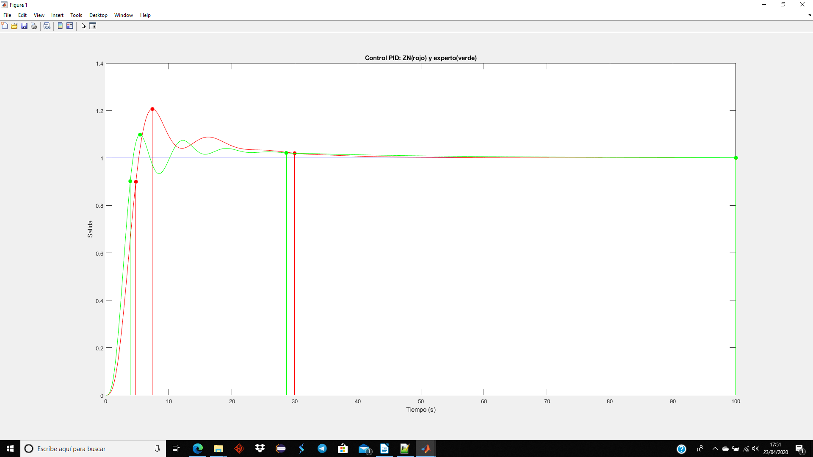

**4º- Introducir el código que implementa esas reglas en el archivo “sistema_experto.m”, donde se indica, para modificar los parámetros del PID de tal manera la respuesta del sistema cumpla unas especificaciones requeridas.**

while ~salir

% Regla para el timepo de subida

if tr > espec(1) && (1.5 * pid(1)) < pid(3)

pid(1)=pid(1)+(pid(1)* 0.2);

else

pid(1)=pid(1)-(pid(1)* 0.45);

end

%Regla de la sobreelongación

if espec(3) <= Mp

pid(1)=pid(1)+(pid(1)* 0.08); % Incrementamos un poco Kp

pid(3)=pid(3)+ (pid(3) * 0.75); % Derivativa

pid(2)=pid(2)-(pid(2)* 0.08); % Reducir la integral

else

pid(3)=pid(3)- (pid(3) * 0.05);

end

% Caracteristicas del sistema bajo la nueva situacion

[tout,yout]=simular(pid,num,den,tr,tp,Mp,ts,ys);

[tr,tp,Mp,ts,ys]=caracteristicas(tout,yout);

% Si se cumplen las especificaciones, entonces salir MUY IMPORTANTE

if tr < espec(1) && Mp < espec(3)

salir=1;

end

end

Conclusion: Después de haber realizado todas las modificaciones previas decidí añadir una condición extra respecto **al incremento de la Kp** ya que en algunas pruebas había podido apreciar que este se incrementaba innecesariamente, por lo que pensé que una buena manera de ajustarlo seria, ya que **la derivativa debía de ser mayor** que la proporcional debido a los valores iniciales, limitarlo en que no podría ser mas de 1,5 veces mayor que que la proporcional de esa manera se ajustaría mucho mejor a las especificaciones dadas.

Por ultimo probé mi control experto con las especificaciones enviadas en el correo, y les adjunto mis resultados:

Estuve bastante tiempo intentando que el sistema fuese lo mas estable posible pero después numerosos intentos no conseguí hacer que **dejase de ser inestable**, aunque después de muchas pruebas acabé consiguiendo que el sistema pasase a ser **críticamente estable**, estos son los valores:

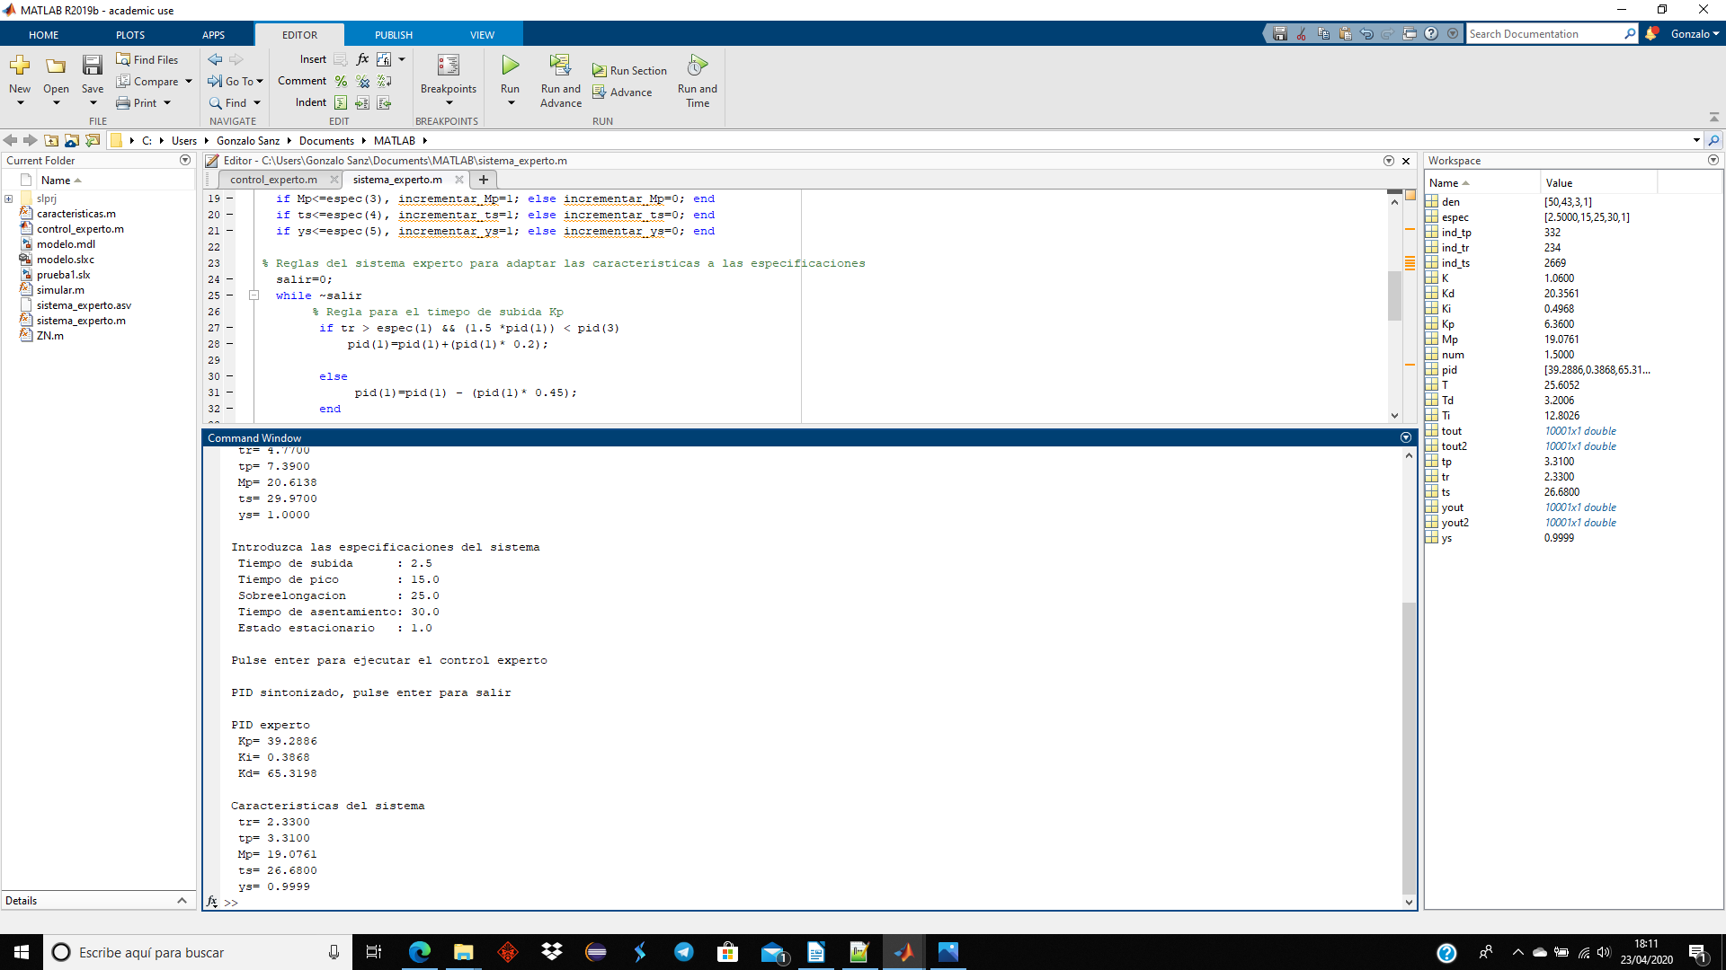

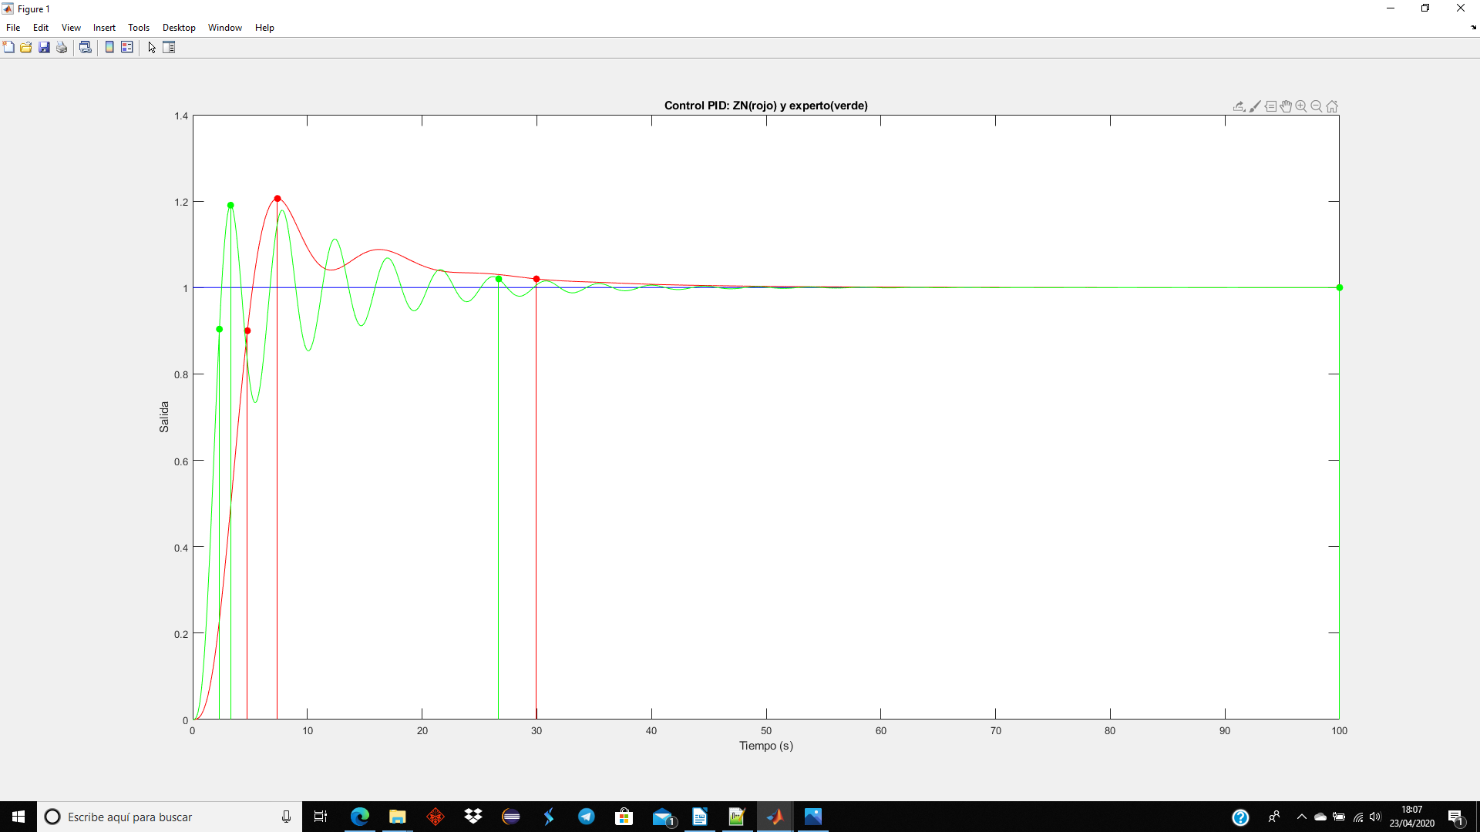

Adjunto el código del documento “sistema_experto.m” en el que he realizado todo el sistema de reglas